Gestion d’un utilisateur

Table des matières

Introduction 3

1. Créer un utilisateur 3

1.1 Créer dans l’active directory 3

1.2 Créer dans note serveur mail 5

2. Suppression d’un utilisateur 7

# Introduction

Pour gérer les utilisateurs de l’AD il faut avoir accès au VPN admin puis avoir les comptes admins de l’AD.

# 1. Créer un utilisateur

## 1.1 Créer dans l’active directory

Se connecter en RDP au serveur-AD

Création d’un nouvel utilisateur

Nous allons créer un utilisateur dans l’OU AllUser/User

De base l’utilisateur est dans le groupe Domain Users.

## 1.2 Créer dans note serveur mail

Se connecter en rdp au serveur mail.

Puis lancer l’application hMailAdmin et puis se connecter avec le compte Administrator.

Dérouler le Domains et maxcaptab.lan puis faites un clic droit sur Accounts et sélectionnez « Add AD account ».

Choisissez le domain.

Enfin sélectionnez le compte pour lequel il faut créer le compte mail.

Vous pouvez le voir dans Accounts maintenant.

## 1.3 Création du VPN

Il faut se connecter au VPN admin puis créer un nouvel utilisateur avec un mot de passe aléatoire puis l’envoyer à l’utilisateur en question.

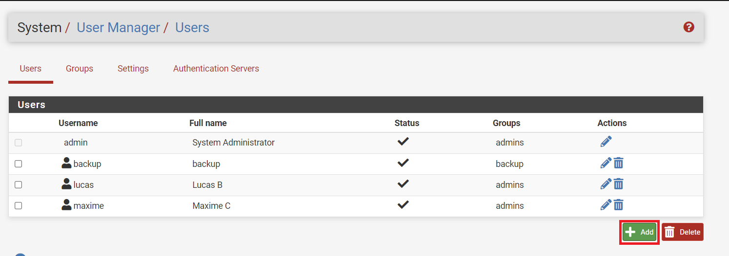

Ensuite on choisi la date d’expiration dans 6 mois puis on le mets dans le groupe Vpn User et on créer un certificat.

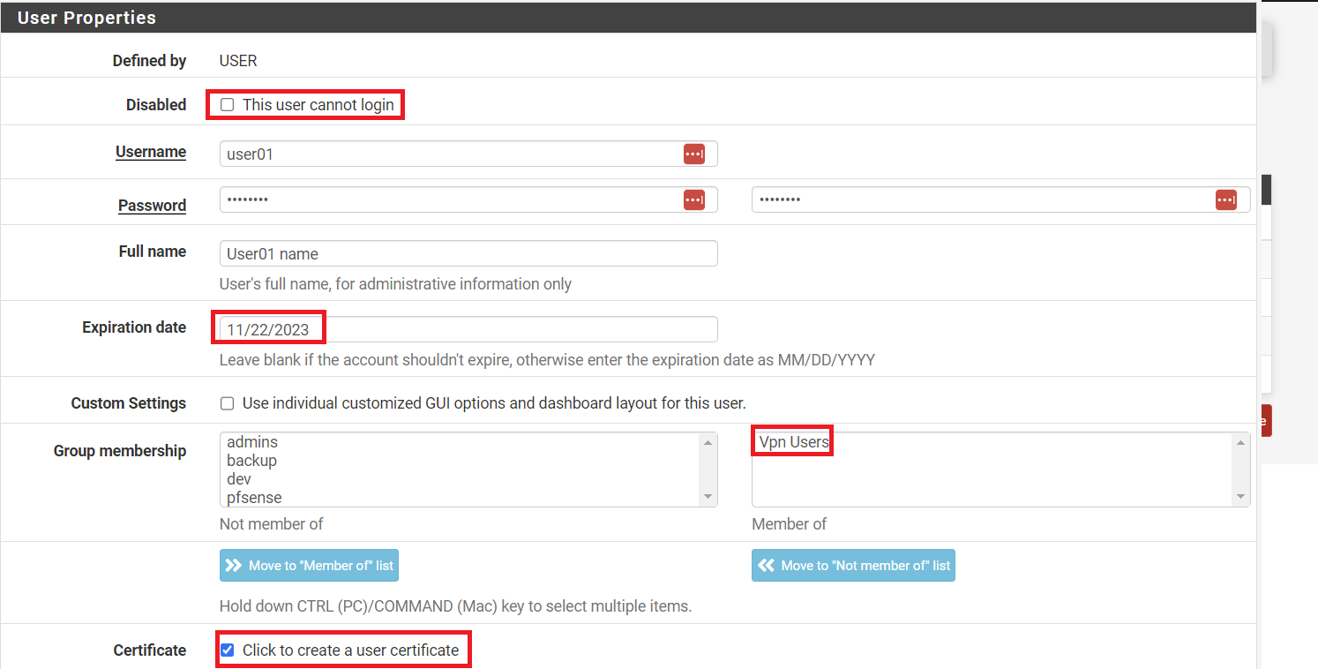

Le certificat se créer dans la création de l’utilisateur.

Puis on se dirige dans l’onglet OpenVPN du firewall, on va ensuite dans l’onglet client export puis on met la configuration suivante :

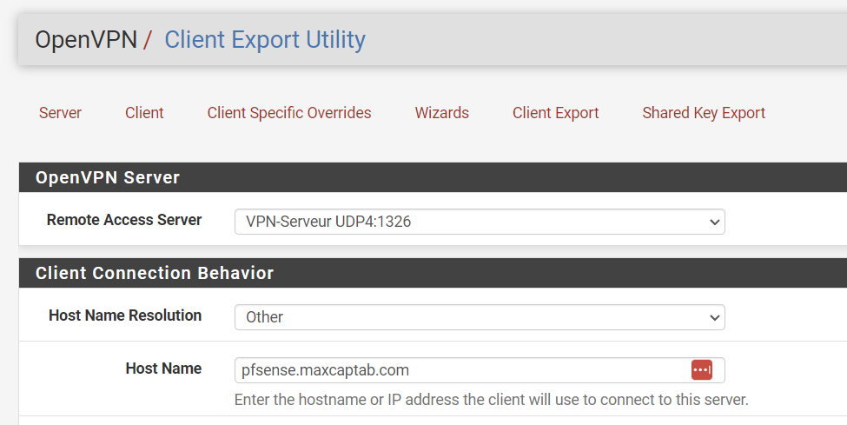

Et tout en bas, on choisi le certificat de l’utilisateur qu’on souhaite exporter et on choisi dans notre cas « Most Clients ».



# 2. Suppression d’un utilisateur

Se connecter en RDP au serveur-AD

Nous allons supprimer un utilisateur dans l’OU AllUser/User

